学校工程赶工措施方案(工期目标-赶工措施) 全文共1页，当前为第1页。

中学建设工程赶工措施方案

一、工程概况

项目名称：XXX 中学建设工程
建设单位： XXXX 公司
监理单位： XXXX 公司
建设规模：拟用地 230 亩(约 153019 ㎡)。设 60 个高中班，每班 50 人，学 生总人数 3000 人，教职工 300 人，校舍总建造面积 82100 ㎡(包括教学实验用房、 行政用房、体育设施、教师歇息室及学生宿舍等)，合同造价 XXX 亿元。
XXX 中学建设项目按使用功能由教学区、体育运动区、生活区等三大功能区 组成。
XXX 中学(新址)建设工程一期范围：教学楼、 A、B 两栋女生宿舍、学生 食堂及室外绿化、市政管网等配套工程。

二、编制依据

1、根据 2022 年 1 月 24 日 XXX 人民政府办公室《区政府工作会议记要》(穗 萝政府会纪[2022]2 号文；
2、根据 2022 年 2 月 8 日 XXX 教育局《关于对XXX (新址)一期工作目标 确认函》；
3、根据 2022 年 2 月 24 日 XXX 公司《关于对 XXX (新址)第一期工程建 设工期的通知》；
4、根据 XXX (新址)建设工程现场建设情况及设计施工图纸等。

三、编制原则

在保证工程质量、适当增加工程成本的前提下，为 XXX 创教育强区教育事 业的发展，以 200X 年 X 月 X 日(即： “8.31”工作目标)为一期工程工期目标， 准时完成一期交钥匙工程。

学校工程赶工措施方案(工期目标-赶工措施) 全文共2页，当前为第2页。

四、一期交钥匙工程赶工的工作内容

1、教学楼的整体建造及相关配套工程；
2、A、B 两栋女生宿舍的整体建造及相关配套工程；
3、食堂的整体建造及相关配套工程；
4、对一期所属范围进行固体完整围蔽，实现与第二期工程彻底断开，确保 校园安全；
5、一期工程围蔽区内所有的路网、管网、供水、供电、排污、绿化、美化、 景观等相关配套工程同时施工、 完工， 按时交付使用， 以利教育及师生的工作生 活。

五、一期交钥匙工程赶工的工期目标

根据区政府、区教育局、区创强办及 XX 公司的相关文件，为 XXX 教育事业 作贡献， 我司计划将教学楼原投标时计划工期为 249 天 (原投标时计划施工工期 在冬季，不受雨天的影响，按定额计算工期需要 400 天)，压缩至 202 天(未考 虑雨季迟延工期的因素)，累计压缩 47 天； A、B 栋女生宿舍投标时计划工期为 255 天(按定额计算工期需要 413 天)，压缩至 202，累计压缩 53 天；食堂原投 标时工期为 227 天(按定额计算工期需要 384 天)，压缩至 193 天，累计压缩 34 天。 以 2022 年 2 月 25 日为工程赶工起点至一期工程“8.31”节点剩余总工期为 188 天。

六、一期交钥匙工程赶工措施

不论因何种原因导致工程进度迟延，为保证“8.31”节点工期，我司根据目 前一期工程的教学楼、 A、B 栋女生宿舍、学生食堂各栋正在施工主体结构实际 情况，本工程均采取以下措施进行赶工：
(1)、加大资源投入，购置“三一”牌37 米砼泵车大型机械设备和工机具， 因为用地手续尚未完善， 无法报装暂时施工用电， 采用租赁 7~15 台发机电发电， 保证施工用电。
(3)、增加项目管理人员、 施工班组采用三班工作制， 局部区域在保证安全 施工的前提下实施立体交叉作业； 同时，根据具体情况， 制定新的夜间施工措施。

学校工程赶工措施方案(工期目标-赶工措施) 全文共3页，当前为第3页。

(3)、加大周转材投入，为了缩短工期，每层采用全新模板及顶架，不考虑 周转。进一步加强组织措施管理：调整管理机构、增加管理及技术人员、加强施 工班组管理力度、 及时更换不合格或者不适合的管理技术人员及施工班组人员、 加 大赶工宣传力度(实施进一步的劳动竞赛活动，树立全体员工 “安全为天、质量 是本、进度为关键”的意识，确保在无安全和质量事故的前提下完成赶工过程)、 实行新的奖励措施等。
1、人员配备：
配备经验丰富的项目部班子、 管理干部、 工程技术人员和施工工人， 组成强 大的施工队伍， 建立以项目经理为首的工期保证体系， 考虑影响工期的各种其他 因素，关死后门，确保里程碑工期如期完成。
2、技术措施：
制定合理和先进的施工措施； 合理划分施工段， 组织流水施工作业； 认真贯 彻执行施工过程控制、 焊接过程控制、 质量检验计划、 施工图纸会审、 工程交接、 工程图纸和竣工技术资料等程序和制度。
3、组织措施：
工程施工前制定详细的施工网络图， 并根据施工网络图制定月度及每周的施 工进度计划， 并定期盘点统计， 不仅及时调整施工进度网络图， 而且分析施工中 存在的问题，正确估计下一步影响施工的各项因素，并采取相应措施。
4、物资供应：
选用良好的机械装备投入到本工程使用。 按照网络计划做好设备进场、 材料 供应工作，掌握并落实设备的到货情况，协助业主做好设备的催交、催运工作。 加强材料及设备的管理力度。 大力推行设备及材料的仓储计算机管理， 充分做好 现场大件运输、吊装的组织工作。
5、赶工措施：
网络计划中关键路径的项目， 在提高劳动效率的同时， 实行加班加点， 工作 主动向前赶。 当工程进度发生迟延时， 本工程将针对工程进度迟延的原因进行全 面具体详细的分析， 提出合理的赶工方案， 编制安全可行的赶工计划， 制定具体 的赶工措施。
6、受天气影响的赶工措施：

学校工程赶工措施方案(工期目标-赶工措施) 全文共4页，当前为第4页。

(1)、受天气因素影响时，采用在施工现场搭设防雨棚、防雨布等设施，增 加安全设施，确保施工如期进行。
(2)、在受天气因素影响确实无法施工时，本工程将调整作息时间。
(3)、增加雨天员工个人防护措施。
(4)、加强对雨季的预测防范工作，加大雨季施工的安全、质量保证措施。
7、受设备交货延期、交货顺序不合理、设备缺陷影响的赶工措施：
(1)、加强材料设备管理，提前预测设备、材料的需求计划，做到提前与设 备、材料供应商进行沟通。
(2)、设备交货延期时， 充分做好施工准备， 待设备交货验收后即将开展安 装调试工作，从而缩短安装工期。
(3)、设备交货顺序不合理时， 编写新的施工技术措施方案或者采用暂时技术 措施，调整施工顺序和进度计划中的工序逻辑关系。
(4)、发现设备存在缺陷时， 不分何方责任， 本工程将即将采取措施配合设 备供应商进行缺陷处理， 紧急情况下可采用调用备品备件的办法， 保证不因设备 缺陷而影响赶工。
8、受施工图纸交付使用推迟、安装需用的文件资料不足影响的赶工措施：
(1)、利用公司丰富的工程施工经验， 以前进行材料备料， 充分做好施工前 的准备。
(2)、编写新的施工技术措施方案或者采用暂时技术措施， 调整施工顺序和进 度计划中的工序逻辑关系。
(3)、加强图纸文件资料管理和学习，提前预测图纸文件资料的需求计划， 做到提前与设计单位、设备供应商进行图纸文件资料需求的沟通。
(4)、加强与业主、 设计单位、 设备供应商之间的协调， 减少各方接口问题， 加强沟通与联系，加快文件图纸审批与问题的解决。

六、工程赶工三班倒项目组织架构表及责任制

学校工程赶工措施方案(工期目标-赶工措施) 全文共5页，当前为第5页。

XXX 中学(新址)建设工程一期主体施工阶段 主管施工架构图

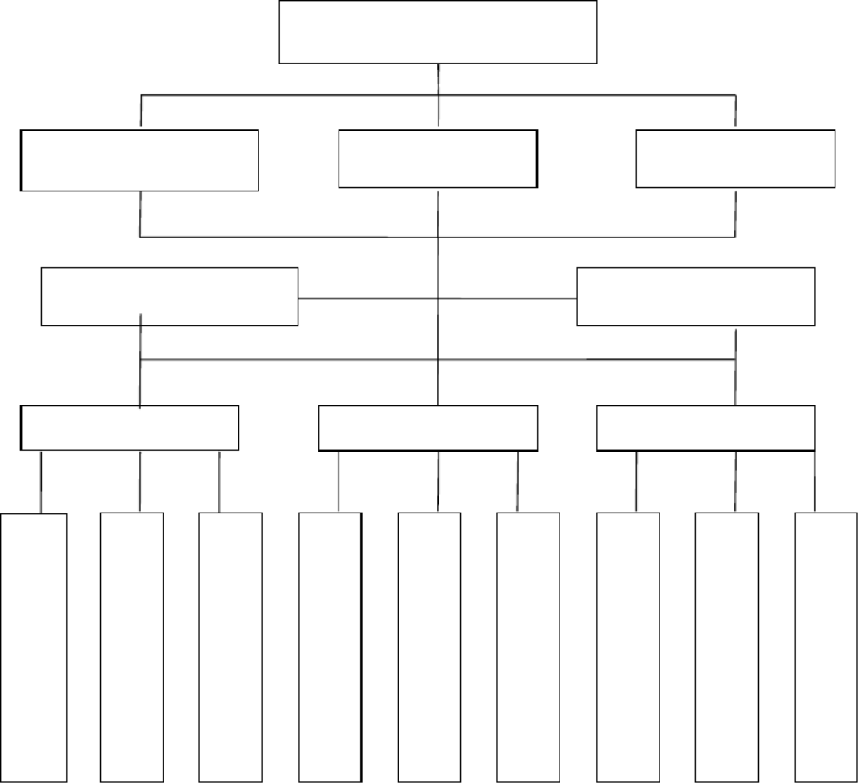
项目经理： XXX
项目副经理： XXX

项目总工程师  XXX | 项目施工经理  XXX | 现场设计负责人 XXX

项目进度计划总控：XXX | 项目施工主管： XXX

第一班各栋施工主管 第二班各栋施工主管 第三班各栋施工主管

教学楼： | 女  生  宿  舍  A | 学 生 食 堂 ： | 教学楼： | 女  生  宿  舍  A | 学 生 食 堂 ： | 教学楼： | 女  生  宿  舍  A | 学 生 食 堂 ：

、 B 栋 ：
、 B 栋 ：
、 B 栋 ：

(1)赶工阶段项目经理、副经理职责

赶工项目经理、副经理职责是负责总承包管理和合同履行的代表 ,负责总承 包管理建设实施领导工作,行使对项目所有分包商的管理权.按总承包合同要求全 面负责总承包工作 ,组织总承包管理机构 ,编制工程项目总体进度计划 ,总负责赶

学校工程赶工措施方案(工期目标-赶工措施) 全文共6页，当前为第6页。

工阶段进度、质量、成本控制、文明施工、合同及信息管理等各项管理工作，组 织工程的施工管理， 落实项目各项管理目标。 全面协调解决项目实施中的具体问 题。向业主汇报工程发展，接受业主指令。
(2)赶工阶段施工项目经理的职责

项目经理、 项目副经理是施工方主管施工的最高领导， 在公司授权范围内全 权处理工程施工及合同中发生的一切问题， 对工程的质量、 进度、安全生产负责。 全面负责整个工程的施工管理工作， 负责组织制订工程总体施工进度目标、 技术 措施、资源计划，按照 ISO9001 质量保证体系的要求，组织整个工程的实施。
(3)赶工阶段设计管理负责人的职责

设计管理负责人负责设计管理部的管理。 负责赶工设计过程技术把关。 组织 专家评审新技术、新材料和各工艺样板。
设计管理负责人在总承包负责人授权下行使对分包的施工图设计、工程变更 及时处理管理权。
(4)技术负责人的职责

全面负责本项目工程的技术、 技术管理、 质量管理工作， 对本项目赶工施工 中的质量、安全等方面负技术上的责任；
组织编制各项施工组织设计， 包括技术方案以及安全生产、 保证质量的措施 等，并组织实施,深入现场，指导施工，检查和催促下级技术管理机构和技术人 员遵照规范、规程和按图施工，发现问题及时解决；
支持质检员的工作， 主持工程项目质量检查， 催促质检部进行分项、 分部工 程质量评定及工程验收工作。
(5) 进度总控负责人：项目主体施工阶段，必须不断检查、监控项目的进 展情况， 以保证每项分解的任务都能按计划完成。 持续采集项目发展数据， 掌握 赶工阶段项目计划的实施情况， 将实际情况与进度计划进行对照， 分析其差距和 造成这些差距的原因， 必要时采取有效地纠正或者预防措施， 使项目按照项目进度 计划中预定的工期目标进行， 防止延误工期。 项目进度控制不仅要注意主要任务

学校工程赶工措施方案(工期目标-赶工措施) 全文共7页，当前为第7页。

或者关键路径上的任务的工期， 也要注意一些本来次要的任务的发展， 以防止次要 任务迟延，影响主要任务和关键路径上的任务。
(6)施工主管负责人：

负责整个现场施工方案、 技术安全措施、 作业指导书的编写， 竣工资料整理 及测量、实验工作。协助质量、安全及验收工作。催促有关人员按规范、措施施 工， 解决施工过程中的技术问题。 贯彻执行国家和建设单位、 监理发布的有关工 程质量文件，技术标准、施工规程、规范。协助工区按工程设计文件及合同要求 制定工程质量管理、 质量检测工作的实施细则。 催促各工区建立健全质量管理保 证体系，落实质量责任制，加强施工现场的质量管理及测量、计量、检测等基础 工作。参预各工区的质量检查、监督及竣工验收工作。

七、工程进度计划安排

1、一期工程赶工施工总计划
根据区政府、 区教育局、 区创强办及 XXX 公司的相关文件， 为 XXX 区教育事 业作贡献。以 200X 年 X 月 X 日为工程赶工起点至一期工程“8.31”节点剩余总 工期为 188 天。
2、教学楼、女生宿舍 A、B 栋及一期工程整体计划安排
第一阶段：基础施工阶段。基础施工阶段分为预制管桩施工、土方开挖、 承台地梁结构施工等工作内容。整个基础施工阶段所延续的时间为 2022 年 2 月 15 日—2022 年 3 月 19 日期间。共计 33 个工作日。
第二阶段：2022 年 3 月 16 日—2022 年 4 月 30 日主体结构施工阶段。
第三阶段：2022 年 4 月 10 日—2022 年 8 月 27 日为砌体、 装饰施工、 水电、 消防专业安装、调试运行阶段。
第四阶段： 2022 年 6 月 20 日—2022 年 8 月 31 日室外市政管网、给排水、 道路工程、园林景观工程和其它附属工程施工阶段。本阶段主要安排室外市政、 道路、园林景观及土建收尾，清理场地，整理资料和办理验收手续。
室外市政排水在土建主体封顶后， 现场的建造材料、钢筋加工场清理完毕后， 相继插入施工。本阶段计划安排在完成。
3、施工进度计划保证措施

学校工程赶工措施方案(工期目标-赶工措施) 全文共8页，当前为第8页。

赶工施工工期以“8.31”为目标，为保证工程按质按量完成，根据施工进度 计划表，安排各专业工种的施工，并做好总体协调沟通工作，合理安排，尽最大 可能较少各专业工种之间的相互干扰、制约，确保在规定的工期内完成所有任务。 为达到这一目标，我项目部拟采取如下工期保证措施：
(1)合同条款的落实
在签定的合同条款中， 明确工期时间， 以合同的约束力作为实现工期的保证。
(2)组织机构的落实
进场后即组织实施本工程的管理人员机构，工程开工前即做好进场的准备， 调配经验较丰富和操作水平较高的施工作业班组、施工员和质安员等组成强有力 的施工队伍。
(3)加强材料与施工机具的管理
根据施工进度计划要求， 进行工料分析， 相应编制材料进场计划， 按材料进 场计划提前进行备料加工， 及时进场， 确保不发生因备料不及时或者进场延误等影 响工程施工进度甚至停工窝工现象。
根据施工进度计划编制施工机械设备的进场计划， 包括机械设备的检修、 租 赁及预购设备等， 施工过程必须做好机械设备的保养及维修管理工作， 确保其机 械设备能按时正常投入生产。
(4)施工程序的合理确定
采用平面分区、分段流水交叉作业施工。一项工序紧跟一项工序向前推进， 做到充分利用施工面，又均衡施工，互不干扰。
(5)科学合理管理工程施工进度
编制合理的施工进度计划， 按照进度计划要求控制工期目标， 定期召开协调 会议， 对施工进度中遇到和发现的一些问题， 及时研究协调。 工程进度实行周未 检查，每周召开工程例会。通过例会制度落实每天进度, 实行动态管理, 随时调 整计划,及时确定对策, 使进度计划确实能指导生产并真正付诸实施。
(6)加强与各专业班组的沟通
在每周举行工程管理例会上， 要求各专业工种的班组长参加， 例会对本周各 专业工种的施工进度进行检查， 对本周未完成任务的原因进行分析， 对本周存在 的施工难点、各专业工种之间施工作业面的冲突及相互干扰等问题进行协调解

学校工程赶工措施方案(工期目标-赶工措施) 全文共9页，当前为第9页。

决，确定下周的施工计划安排。
(7)实行奖罚措施
按经济规律办事， 项目部与施工班组签定协议， 根据工程合同条款实行奖罚； 项目部为调动各专业班组的积极性， 对各工期控制点制定奖罚措施， 将工程的施 工进度的奖罚与工程质量、 安全、 文明施工及各方协调配合的施工情况挂钩， 使 工程按期完成。

八、赶工阶段施工人员、材料、机械投入

1、人员投入

施工管理人员投入表
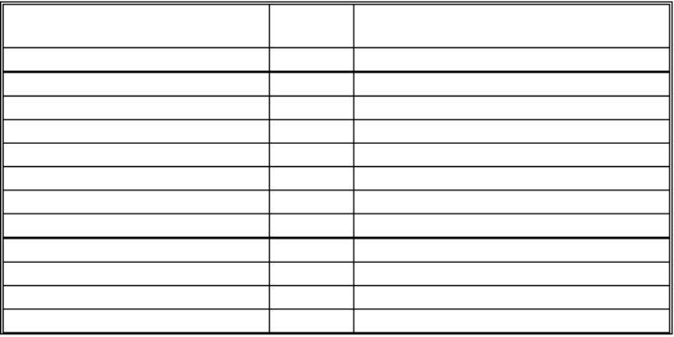
人员名称 单位 人 数

项目经理 人 1
项目副经理 人 2
驻现场设计人员 人 10
技术负责人 人 1
进度计划总控 人 1
施工主管 人 1
施工员 人 30
安全员 人 4
质检员 人 4
预算员 人 3
材料员 人 4
采购员 人 4

一期工程赶工阶段施工作业人员投入计划表

设备安装、收尾
阶段及室外工程 备注
(人数)

-
100
30
30
30
60
60
基础施工
阶段(人数)

50
100
25
25
25
10
120
主体结构
阶段(人数)

-

-
30
30
30
60
400
装饰装修阶
段(人数)

-
60
30
30
30
60
100
工种

桩基工
土方工
电工
焊工
机械工
操作工
钢筋工
序
号

1
2
3
4
5
6
7

学校工程赶工措施方案(工期目标-赶工措施) 全文共10页，当前为第10页。



8 | 混凝土 | 60 | 150 | 50 | 30
9 | 模板工 | 100 | 600 | 100 | 60
10 | 抹灰工 | - | 200 | 400 | 100
11 | 砌体及铺贴工 | - | 200 | 500 | 150
12 | 门窗安装工 | - | 60 | 200 | 100
13 | 油漆工 | - | - | 100 | 150
14 | 装饰装修工 | - | - | 300 | 100
15 | 外排架工 | - | 200 | 100 | 200
16 | 水电工 | 100 | 250 | 300 | 200
17 | 弱电工 | 50 | 150 | 200 | 200
18 | 设备安装 | - | - | 150 | 150
19 | 园林绿化 | - | - | - | 100
20 | 杂 工 | 100 | 200 | 200 | 100
21 | 合计 | 765 | 2310 | 2510 | 1950

赶工阶段周转材投入计划表
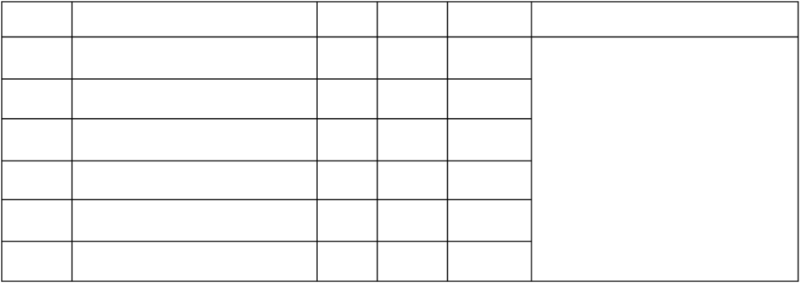
备注
为保证“06.8.31”节点工期的需
求，教学楼、女生宿舍 AB 栋及
学生食堂的结构施工模板采用
全新模板，不作周转使用，本表
的周转材(即为各栋每层数量之
和)，门式架也同模板一样不作
周转材用。
序号 材料名称
1 教学楼模板

2 教学楼门式架

3 女生宿舍 AB 栋模板

4 女生宿舍 AB 栋门式架
5 学生食堂模板

6 学生食堂门式架
规格 单位
M2
套

M2
套

M2
套
数量
52890

16548

26930

8048

13984

6495

赶工阶段施工机械投入计划表

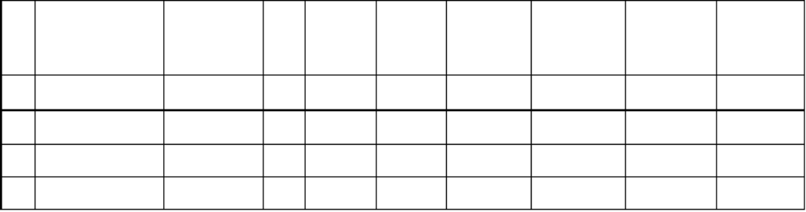
额定
序 机械或者设备
号 名 称

1 发机电

2 发机电
3 钢井架
4 砼输送泵
国别 产地
上海
上海
沈阳
湖南
型 号 规 格

GF113/200

GF113/200
JY40 双笼
HBT60C
用于施 工部位
整栋工程
整栋工程
整栋工程
整栋工程
创造 年份

2001.4

2001.4

2003.6

2004.8
数 量

15

7

9
5
备注
生产能力
功率
(KW)
200KW
300KW

300KW

1.5t/50m
48m3/h
桩基阶段

主体阶段

200KW

21KW
110KW

以上内容仅为本文档的试下载部分，为可阅读页数的一半内容。如要下载或阅读全文，请访问：https://d.book118.com/997116025034006042

